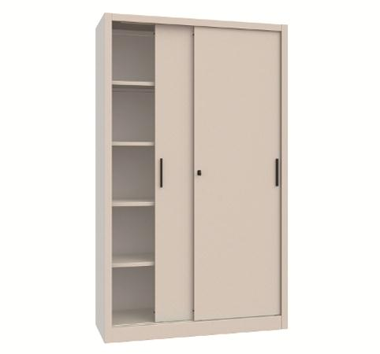
Descrizione:
Armadio metallico monoblocco ad ante scorrevoli su binari, verniciato RAL 7038. Dotato di 4 ripiani interni spostabili su cremagliere predisposti ad accogliere cartelle sospese. Ante cieche con serratura di sicurezza. Le versioni larghezza cm 150 e 180 sono fornite di tramezza di sostenimento per dividere i ripiani verticalmente. Dimensioni: cm 120x45x200 h cm 150x45x200 h cm 180x45x200 h
Categoria: Armadi in metallo
Codice: RA21003

